ATA DA REUNIÃO DA COMISSÃO PERMANENTE DE CONSTITUIÇÃO, JUSTIÇA E REDAÇÃO DA CÂMARA MUNICIPAL DE GOVERNADOR EDISON LOBÃO-MA, REALIZADA NO DIA 11 MARÇO DE 2024.

Aos 11 (onze) dia do mês de março do ano de 2024 Às 09 horas nas dependências da Câmara Municipal, reuniram-se os membros da Comissão de Constituição, Justiça e Redação da Câmara Municipal de Governador Edison Lobão-MA, representada pelo vereador BOAZ BEZERRA ROCHA – Presidente da Comissão, vereadora ZIVIANE SILVA DE ARAÚJO- Relatora, vereador, JOSÉ PAULO DE MOURA JÚNIOR – Membro. Foi analisado:

trata-se do Projeto de Lei nº 001/2024 - Poder Executivo, que “CRIA O SERVIÇO DE ESCUTA ESPECIALIZADA DE CRIANÇAS E ADOLESCENTES VÍTIMAS OU TESTEMUNHAS DE VIOLÊNCIA, CONFORME DISPOSTO NA LEI Nº 13.431 DE 04 DE ABRIL DE 2017, REGULAMENTADA PELO DECRETO Nº 9.603 DE 10 DE DEZEMBRO DE 2018, CRIA O NÚCLEO MUNICIPAL DE ESCUTA ESPECIALIZADA VINCULADO AO CENTRO DE REFERÊNCIA ESPECIALIZADO DE ASSISTÊNCIA SOCIAL – CREAS E DÁ OUTRAS PROVIDÊNCIAS”.

Diante das informações colhidas junto ao Parecer jurídico desta Casa, os membros presentes deliberam pela LEGALIDADE e APROVAÇÃO da propositura em tela. E não havendo mais nada a tratar o presidente da Comissão declarou encerrada a presente reunião às 09hr30 minutos. Para constar lavrou-se está.

Plenário Freitas Filho, 11 de março de 2024.

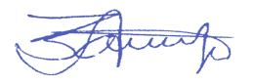

Boaz Bezerra Rocha Ziviane silva de Araújo
Presidente Relatora
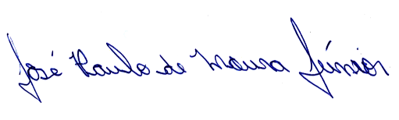

José Paulo de Moura Júnior
Membro

